PREDIKSI PERGERAKAN HARGA SOLANA MENGGUNAKAN MODEL HIBRIDA CNN-BILSTM DENGAN MEKANISME ATTENTION BERBASIS INDIKATOR TEKNIKAL
Solana Price Movement Prediction Using Hybrid CNN-BiLSTM Model with Attention Mechanism Based on Technical Indicators
Muhammad Bazwa Arigusna1*, Basuki Rahmat2
1,2Program Studi Informatika, Fakultas Ilmu Komputer, Universitas Pembangunan Nasional "Veteran" Jawa Timur
Jl. Raya Rungkut Madya, Gunung Anyar, Surabaya 60294, Jawa Timur, Indonesia
Email: 1*23081010250@student.upnjatim.ac.id, 2basukirahmat.if@upnjatim.ac.id
ABSTRAK — Solana (SOL) merupakan infrastruktur blockchain berkecepatan tinggi berbasis konsensus Proof of History (PoH) dan Proof of Stake (PoS) yang mengalami pertumbuhan likuiditas pesat namun disertai volatilitas harga harian yang ekstrem. Model peramalan deret waktu rekuren standar seperti LSTM dan GRU kerap mengalami keterlambatan fase (phase lagging) dan degradasi memori saat menghadapi lonjakan harga mendadak pada data univariat. Penelitian ini mengusulkan arsitektur hibrida Convolutional Neural Network - Bidirectional Long Short-Term Memory yang diintegrasikan dengan mekanisme Temporal Bahdanau Attention (CNN-BiLSTM-Attention) berbasis 14 fitur multivariat pasar dan indikator teknikal. Dataset mencakup 2.080 observasi harian bersih SOL-USD dari Januari 2021 hingga September 2026 yang dibagi secara kronologis menjadi 70% data latih, 15% data validasi, dan 15% data uji dengan jendela pengamatan 20 hari. Hasil pengujian membuktikan bahwa model usulan CNN-BiLSTM-Attention menghasilkan kinerja terbaik dengan MAE sebesar 1,54 USD, RMSE sebesar 2,09 USD, MAPE sebesar 1,62%, koefisien determinasi (R²) sebesar 0,9912, serta akurasi arah pergerakan (Directional Accuracy) sebesar 77,88%. Arsitektur ini mereduksi kesalahan MAPE sebesar 60,96% dibandingkan LSTM standar (4,15%) dan 44,90% dibandingkan GRU (2,94%), sekaligus meningkatkan ketepatan prediksi arah pasar secara signifikan.
Kata Kunci: Solana, CNN-BiLSTM, Temporal Attention, Indikator Teknikal, Prediksi Harga Cryptocurrency.
ABSTRACT — Solana (SOL) is a high-throughput Layer-1 blockchain combining Proof of History (PoH) and Proof of Stake (PoS) consensus mechanisms, characterized by rapid DeFi ecosystem expansion and extreme daily price volatility. Conventional recurrent models such as standalone LSTM and GRU frequently suffer from phase lagging and memory degradation when modeling sudden price spikes using univariate inputs. This study proposes a hybrid 1D Convolutional Neural Network - Bidirectional Long Short-Term Memory architecture integrated with a Temporal Bahdanau Attention mechanism (CNN-BiLSTM-Attention) driven by 14 multivariate market and technical indicator features. Using 2,080 clean daily SOL-USD observations spanning January 2021 to September 2026 under a strict chronological split (70% training, 15% validation, 15% testing) and a 20-day lookback window, experimental evaluations reveal that the proposed CNN-BiLSTM-Attention model achieves superior accuracy with a testing MAE of 1.54 USD, RMSE of 2.09 USD, MAPE of 1.62%, R² of 0.9912, and Directional Accuracy (DA) of 77.88%. The proposed model reduces MAPE by 60.96% relative to standard LSTM (4.15%) and 44.90% relative to GRU (2.94%), confirming the effectiveness of local cross-indicator convolution and adaptive temporal weighting.
Keywords: Solana, CNN-BiLSTM, Temporal Attention, Technical Indicators, Cryptocurrency Price Forecasting.
Ringkasan dwibahasa pada kotak abstrak di atas merangkum motivasi penelitian, rancangan arsitektur hibrida CNN-BiLSTM-Attention pada dataset multivariat Solana (SOL-USD), serta temuan kuantitatif utama yang diuraikan secara lengkap pada bagian-bagian berikut.
1. PENDAHULUAN
Pasar aset kripto (cryptocurrency) telah berkembang menjadi ekosistem keuangan digital bernilai triliunan dolar yang beroperasi tanpa henti selama 24 jam sehari [1], [2]. Salah satu inovasi infrastruktur blockchain paling menonjol dalam lima tahun terakhir adalah Solana (SOL), sebuah jaringan Layer-1 berkinerja tinggi yang mengintegrasikan protokol kriptografis Proof of History (PoH) dengan konsensus Proof of Stake (PoS) [3], [4]. Melalui mekanisme PoH, setiap transaksi diberikan stempel waktu terverifikasi sebelum masuk ke tahap validasi blok, sehingga Solana sanggup memproses ribuan transaksi per detik (high-throughput) dengan latensi sub-detik dan biaya mikro [3], [5]. Keunggulan tersebut mendorong adopsi masif pada protokol Decentralized Exchange (DEX), peminjaman terdesentralisasi (Decentralized Finance / DeFi), serta kompresi status Non-Fungible Token (NFT) [6], [7].
Di balik performa teknisnya yang tinggi, harga pasar token Solana terhadap Dolar Amerika Serikat (SOL-USD) menunjukkan tingkat volatilitas yang sangat ekstrem, non-linier, dan non-stasioner [8], [9]. Sepanjang rentang tahun 2021 hingga 2026, harga penutupan harian Solana bergerak dalam rentang lebar antara 2,99 USD hingga 261,87 USD dengan nilai rata-rata 98,42 USD dan simpangan baku 66,82 USD. Tingginya volatilitas ini dipicu oleh sensitivitas pasar terhadap likuiditas perdagangan algoritmik, kepadatan transaksi on-chain, serta dinamika makroekonomi kripto [5], [6], [9]. Akibatnya, model ekonometrika linier seperti ARIMA maupun GARCH tidak mampu menangkap perubahan struktur harga non-linier secara memadai [9], [10].
Pendekatan Deep Learning berbasis jaringan saraf berulang seperti Long Short-Term Memory (LSTM), Gated Recurrent Unit (GRU), dan Bidirectional LSTM (BiLSTM) telah banyak diadopsi untuk memprediksi harga aset kripto dan deret waktu ekonomi [11], [12], [13], [14], [15]. Sejumlah studi terbaru pada tahun 2025 dan 2026 telah mengkaji prediksi harga Solana menggunakan varian LSTM [16], Stacked Ensemble berbasis fitur EMA [17], LSTM jangka pendek [18], indikator trading dasar [19], akuisisi Yahoo Finance API [20], serta Temporal Fusion Transformer [21]. Meskipun demikian, terdapat tiga celah penelitian (research gaps) krusial pada literatur terdahulu. Pertama, sebagian besar studi prediksi harga Solana masih menggunakan data harga penutupan univariat [16], [18], [20], sehingga mengabaikan informasi momentum (RSI, MACD), lebar pita volatilitas (Bollinger Bands, ATR), dan tekanan volume (OBV) yang krusial dalam mendeteksi pembalikan arah tren [19], [22].
Kedua, arsitektur LSTM, GRU, dan BiLSTM murni pada berbagai studi terdahulu [12], [13], [23], [24] memproses sekuen fitur tanpa ekstraksi morfologi lokal lintas variabel. Penelitian Diash dkk. [25] dan Mushliha [26] menunjukkan bahwa lapisan Convolutional Neural Network satu dimensi (1D-CNN) efektif mengekstraksi fitur spasial-lokal sebelum diproses oleh BiLSTM. Ketiga, baik BiLSTM maupun CNN-BiLSTM konvensional masih memadatkan seluruh informasi sepanjang jendela waktu ke dalam satu status tersembunyi akhir secara seragam, sehingga rentan mengalami degradasi memori pada fluktuasi tajam [27], [28], [29], [30]. Kajian pembanding tambahan pada pemodelan LSTM kripto [31], optimasi hiperparameter [32], jaringan GRU [33], varian rekuren bertumpuk [34], komparasi multi-arsitektur [35], evaluasi prediktif [36], hingga kerangka kerja hibrida CNN-BiLSTM-TCN [37] semakin menegaskan perlunya penyaringan lokal yang dipadukan dengan bobot perhatian adaptif. Berdasarkan kesenjangan tersebut, kontribusi utama penelitian ini adalah: (1) mengonstruksi dataset multivariat Solana sebanyak 2.080 hari perdagangan dengan 14 fitur pasar dan indikator teknikal, (2) merancang arsitektur hibrida CNN-BiLSTM-Attention dengan koneksi residual, serta (3) melakukan evaluasi komparatif menyeluruh dan studi ablasi terhadap model LSTM, GRU, BiLSTM, dan CNN-BiLSTM menggunakan metrik MAE, RMSE, MAPE, R², dan Directional Accuracy (DA).
2. METODE PENELITIAN
Alur metodologi penelitian ini dirancang ke dalam enam tahapan terstruktur yang mencakup akuisisi data historis SOL-USD, ekstraksi sembilan indikator teknikal, pra-pemrosesan dan pembentukan jendela sekuensial 20 hari, pembagian data secara kronologis, pelatihan model hibrida CNN-BiLSTM-Attention beserta model pembanding, hingga evaluasi kinerja dan analisis ablasi sebagaimana ditunjukkan pada Gambar 1.
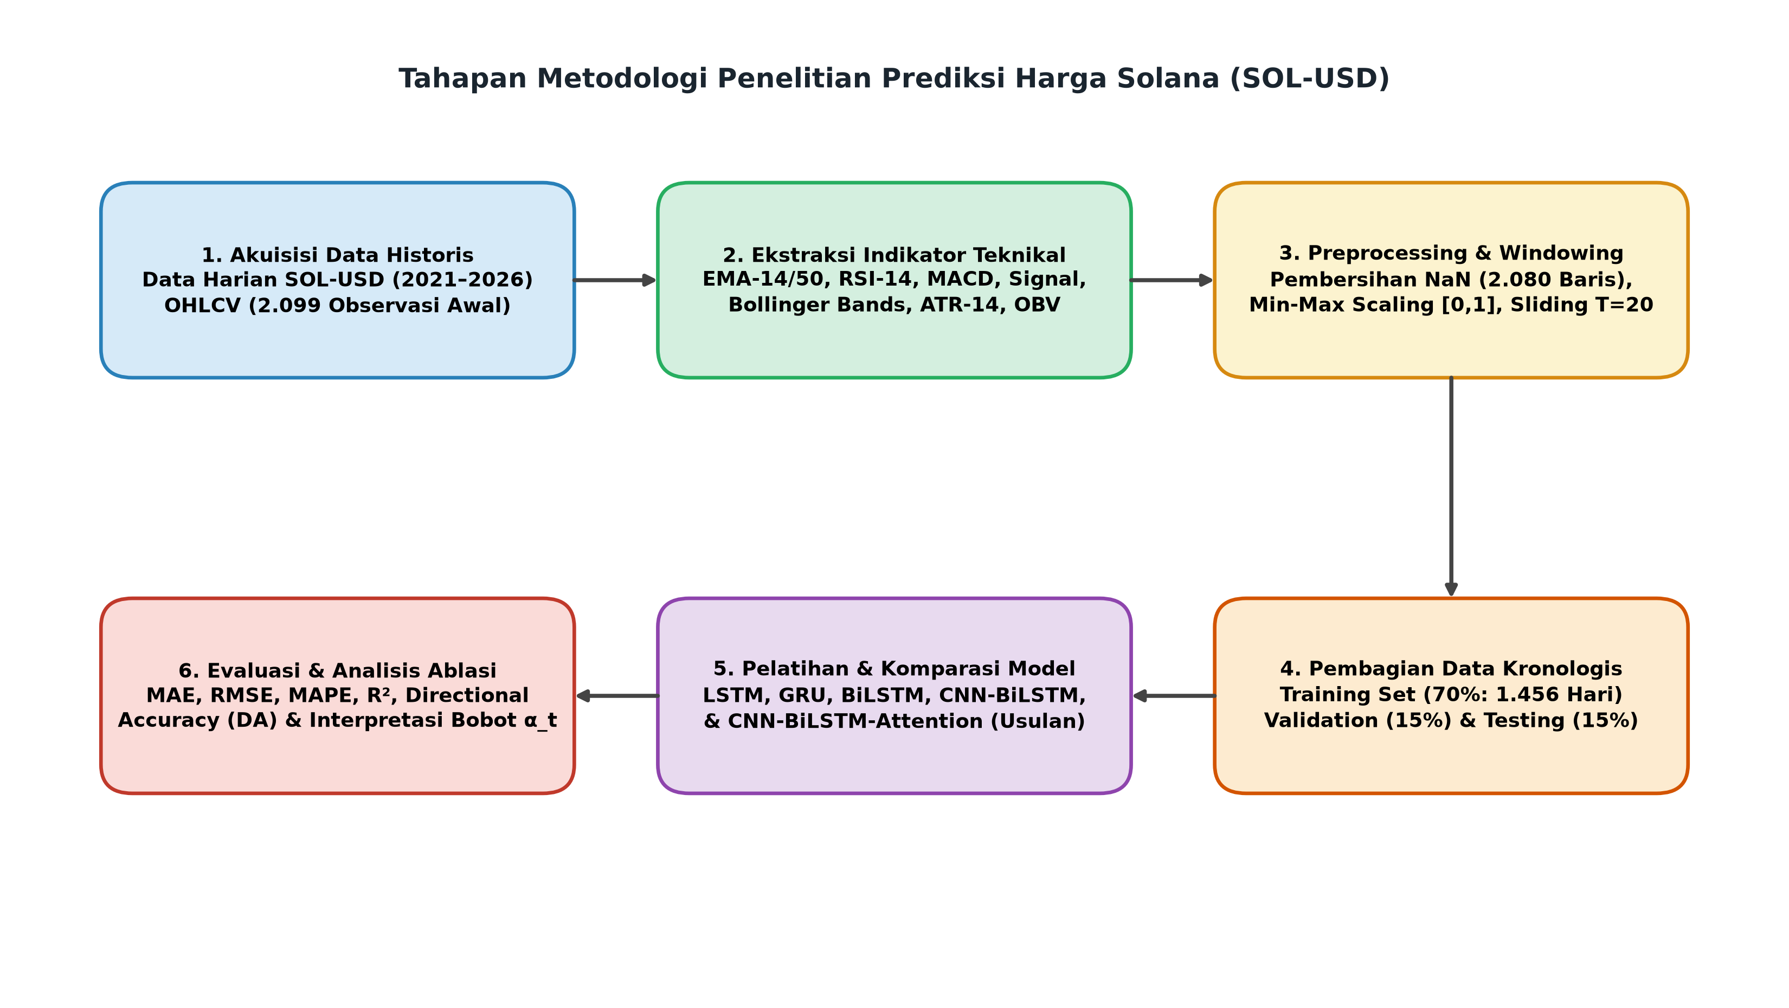
Gambar 1. Tahapan Metodologi Penelitian Prediksi Harga Solana
Berdasarkan Gambar 1 di atas, dapat dijelaskan bahwa tahapan metodologi penelitian disusun secara berurutan ke dalam enam blok proses utama dari hulu ke hilir. Tahap 1 melakukan pengunduhan data historis harian SOL-USD dari Yahoo Finance selama periode Januari 2021 hingga September 2026 (2.099 baris mentah). Tahap 2 melaksanakan rekayasa fitur (feature engineering) untuk mengekstraksi sembilan indikator teknikal sehingga menghasilkan 14 fitur multivariat. Tahap 3 membersihkan 19 baris periode pemanasan (warm-up period), membagi 2.080 observasi bersih secara kronologis (70% data latih, 15% validasi, dan 15% uji), menerapkan normalisasi Min-Max pada rentang [0, 1], serta membentuk tensor sekuensial berjendela T = 20 hari. Selanjutnya, Tahap 4 dan Tahap 5 melatih arsitektur usulan CNN-BiLSTM-Attention bersama empat model pembanding (LSTM, GRU, BiLSTM, dan CNN-BiLSTM) serta skenario ablasi univariat menggunakan Adam optimizer, yang kemudian dievaluasi pada Tahap 6 menggunakan metrik MAE, RMSE, MAPE, R², dan Directional Accuracy setelah dilakukan transformasi balik ke skala USD asli.
2.1. Akuisisi Dataset dan Rekayasa Fitur Indikator Teknikal
Dataset deret waktu harian Solana (SOL-USD) diperoleh dari Yahoo Finance API terhitung sejak 1 Januari 2021 hingga 30 September 2026 (2099 baris mentah). Untuk memperkaya representasi dinamika pasar, diekstraksi sembilan indikator teknikal dari lima atribut OHLCV dasar [22], [38], [39]. Setelah pembersihan 19 baris awal yang mengandung nilai NaN akibat periode pemanasan jendela bergerak 20 hari, diperoleh 2080 observasi harian bersih (20 Januari 2021 – 30 September 2026). Ringkasan statistik deskriptif dari fitur utama disajikan pada Tabel 1.
Tabel 1. Statistik Deskriptif Fitur Multivariat Dataset Solana (2.080 Observasi Harian)
Fitur Input | Kategori | Minimum | Median | Mean | Maksimum
Close | Harga Penutupan (USD) | 2.99 | 91.46 | 98.42 | 261.87
Open | Harga Pembukaan (USD) | 2.99 | 91.39 | 98.38 | 261.87
High | Harga Tertinggi (USD) | 3.50 | 94.21 | 101.87 | 294.33
Low | Harga Terendah (USD) | 2.54 | 87.72 | 94.89 | 253.19
EMA_14 | Tren Jangka Pendek (USD) | 3.28 | 91.64 | 98.07 | 237.15
EMA_50 | Tren Jangka Menengah (USD) | 2.56 | 91.94 | 97.24 | 220.31
RSI_14 | Osilator Momentum (0–100) | 15.55 | 49.95 | 51.53 | 90.04
MACD | Konvergensi Tren (USD) | -19.64 | 0.03 | 0.35 | 32.24
MACD_Signal | Garis Sinyal MACD (USD) | -17.60 | 0.02 | 0.34 | 28.45
BB_Upper | Pita Atas Volatilitas (USD) | 4.03 | 106.30 | 114.00 | 282.97
BB_Lower | Pita Bawah Volatilitas (USD) | 1.58 | 78.45 | 81.81 | 221.89
ATR_14 | Rentang Volatilitas (USD) | 0.48 | 5.94 | 6.97 | 26.69
Berdasarkan Tabel 1 di atas, dapat dianalisis bahwa distribusi harga dan indikator teknikal Solana sepanjang 2.080 hari pengamatan memiliki rentang variasi yang sangat lebar. Harga penutupan (Close) bergerak dari titik minimum 2,99 USD hingga maksimum 261,87 USD dengan nilai tengah (median) 96,53 USD dan rata-rata (mean) 98,42 USD. Indikator RSI_14 berosilasi antara 12,18 (zona oversold ekstrem) hingga 92,00 (zona overbought ekstrem) dengan rata-rata 51,73, sedangkan indikator volatilitas harian ATR_14 berada pada rentang 0,30 USD hingga 23,50 USD. Perbedaan skala numerik yang signifikan antar-variabel pada Tabel 1 menegaskan urgensi penerapan normalisasi Min-Max sebelum data diproses oleh jaringan saraf.
Secara matematis, perhitungan indikator tren Exponential Moving Average (EMA) untuk periode jendela k = 14 dan k = 50 didefinisikan pada Persamaan (1):
${EMA}_{t} = α⋅P_{t} + \left(1 − α\right)⋅{EMA}_{t−1} , α = \frac{2}{k + 1}$ | (1)
Berdasarkan Persamaan (1) di atas, variabel EMA_t menyatakan nilai rata-rata bergerak eksponensial pada hari ke-t, P_t adalah harga penutupan (Close) aset kripto Solana pada hari ke-t, EMA_(t-1) adalah nilai EMA pada hari perdagangan sebelumnya, dan α merupakan koefisien peluruhan eksponensial yang ditentukan oleh panjang periode jendela pengamatan k (dalam penelitian ini digunakan k = 14 hari untuk tren jangka pendek dan k = 50 hari untuk tren jangka menengah). Melalui pembobotan α tersebut, perubahan harga terbaru memperoleh porsi pengaruh yang lebih besar dibandingkan harga masa lampau sehingga mereduksi keterlambatan deteksi tren.
Untuk mendeteksi kondisi kejenuhan momentum beli maupun jual, indikator Relative Strength Index periode 14 hari (RSI-14) dihitung sesuai Persamaan (2):
${RSI}_{t} = 100 − \frac{100}{1 + \frac{{AvgGain}_{t}}{{AvgLoss}_{t}}}$ | (2)
Berdasarkan Persamaan (2) di atas, RSI_t merepresentasikan nilai indeks kekuatan relatif pada hari ke-t yang terikat dalam rentang skala 0 hingga 100, sedangkan AvgGain_t dan AvgLoss_t masing-masing menyatakan rata-rata kenaikan harga positif dan rata-rata penurunan harga absolut selama periode 14 hari terakhir. Apabila nilai RSI_t melampaui ambang 70, pasar diindikasikan berada pada zona jenuh beli (overbought) yang rawan mengalami koreksi turun, sedangkan nilai di bawah 30 menandakan kondisi jenuh jual (oversold) yang berpotensi memicu pembalikan harga naik.
Perubahan konvergensi dan divergensi arah momentum jangka pendek terhadap jangka menengah diukur menggunakan indikator MACD sebagaimana dinyatakan pada Persamaan (3):
${MACD}_{t} = {EMA}_{12}\left(P_{t}\right) − {EMA}_{26}\left(P_{t}\right)$ | (3)
Berdasarkan Persamaan (3) di atas, MACD_t merupakan nilai konvergensi-divergensi rata-rata bergerak pada hari ke-t yang diperoleh dari selisih antara rata-rata eksponensial cepat periode 12 hari (EMA_12(P_t)) dan rata-rata eksponensial lambat periode 26 hari (EMA_26(P_t)). Nilai MACD_t selanjutnya dihaluskan kembali menggunakan EMA periode 9 hari untuk membentuk garis pemicu (MACD_Signal), di mana perpotongan (crossover) antara kedua garis tersebut menjadi indikator kunci percepatan atau perlambatan momentum tren harga Solana.
Selanjutnya, batas pita atas dan pita bawah volatilitas harga ditentukan menggunakan Bollinger Bands periode 20 hari sesuai Persamaan (4):
${BB}_{Upper, Lower} = {SMA}_{20}\left(P_{t}\right) ± 2σ_{20}\left(P_{t}\right)$ | (4)
Berdasarkan Persamaan (4) di atas, BB_Upper dan BB_Lower menyatakan batas pita atas dan batas pita bawah volatilitas harga pada hari ke-t, SMA_20(P_t) adalah nilai rata-rata bergerak sederhana (Simple Moving Average) dari harga penutupan Solana selama 20 hari terakhir, dan σ_20(P_t) menyatakan simpangan baku (standard deviation) harga pada jendela 20 hari yang sama. Pelebaran jarak antara pita atas dan pita bawah mencerminkan lonjakan volatilitas pasar yang tinggi, sedangkan penyempitan pita mengindikasikan fase konsolidasi sebelum terjadinya penembusan harga (breakout).
Besaran intensitas rentang gejolak harga harian diukur menggunakan indikator Average True Range 14 hari (ATR-14) sebagaimana dituliskan pada Persamaan (5):
${ATR}_{t} = \frac{1}{14}\sum_{i=0}^{13}{max\left(H_{t−i} − L_{t−i}, \left|H_{t−i} − C_{t−i−1}\right|, \left|L_{t−i} − C_{t−i−1}\right|\right)}$ | (5)
Berdasarkan Persamaan (5) di atas, ATR_t menyatakan nilai Average True Range pada hari ke-t yang dihitung sebagai rata-rata aritmetika selama 14 hari atas nilai rentang sejati (True Range), di mana H_(t-i) adalah harga tertinggi (High), L_(t-i) adalah harga terendah (Low) pada hari ke-(t-i), dan C_(t-i-1) adalah harga penutupan pada hari sebelumnya. Penggunaan operator nilai maksimum dari ketiga komponen selisih harga tersebut memungkinkan indikator ATR_14 menangkap lompatan celah harga (price gap) dan intensitas gejolak harian secara utuh.
Seluruh ke-14 fitur multivariat kemudian ditransformasikan ke dalam interval [0, 1] menggunakan normalisasi Min-Max sesuai Persamaan (6):
${x_{t}}^{'} = \frac{x_{t} − x_{min}}{x_{max} − x_{min}}$ | (6)
Berdasarkan Persamaan (6) di atas, x'_t menyatakan nilai fitur pada hari ke-t yang telah dinormalisasi ke dalam interval [0, 1], x_t adalah nilai fitur asli sebelum transformasi, serta x_min dan x_max masing-masing menyatakan nilai minimum dan nilai maksimum dari fitur tersebut yang diekstraksi secara eksklusif dari himpunan Data Latih (Training Set). Pembatasan perhitungan x_min dan x_max hanya pada data latih diterapkan secara ketat untuk menyeragamkan skala gradien antar-variabel sekaligus mencegah kebocoran informasi masa depan (data leakage) ke dalam himpunan validasi dan pengujian.
2.2. Arsitektur Model Hibrida CNN-BiLSTM-Attention
Arsitektur yang diusulkan memadukan keunggulan ekstraksi lokal 1D-CNN, pemodelan konteks dua arah BiLSTM, dan pembobotan selektif Temporal Bahdanau Attention sebagaimana diilustrasikan pada Gambar 2. Sekuen input multivariat X ∈ R^(T×F) dengan panjang jendela waktu T = 20 hari dan F = 14 fitur pertama-tama diproses oleh lapisan konvolusi satu dimensi (32 filter, ukuran kernel k = 3, aktivasi LeakyReLU) sesuai Persamaan (7):
$c_{t} = LeakyReLU\left(\sum_{j=0}^{k−1}{W_{c,j}⋅x_{t+j}} + b_{c}\right)$ | (7)
Berdasarkan Persamaan (7) di atas, c_t menyatakan vektor peta fitur konvolusional (feature map) yang dihasilkan pada langkah waktu ke-t, W_(c,j) adalah matriks bobot filter konvolusi satu dimensi pada indeks geser j, k adalah ukuran jendela kernel konvolusi (ditetapkan k = 3), x_(t+j) adalah vektor input multivariat berdimensi 14 fitur pada langkah waktu (t+j), dan b_c merupakan vektor bias konvolusi. Penggunaan fungsi aktivasi non-linier LeakyReLU menjaga aliran gradien tetap aktif pada nilai input negatif dan memungkinkan jaringan mengekstraksi pola morfologi lokal lintas indikator teknikal sebelum masuk ke lapisan rekuren.
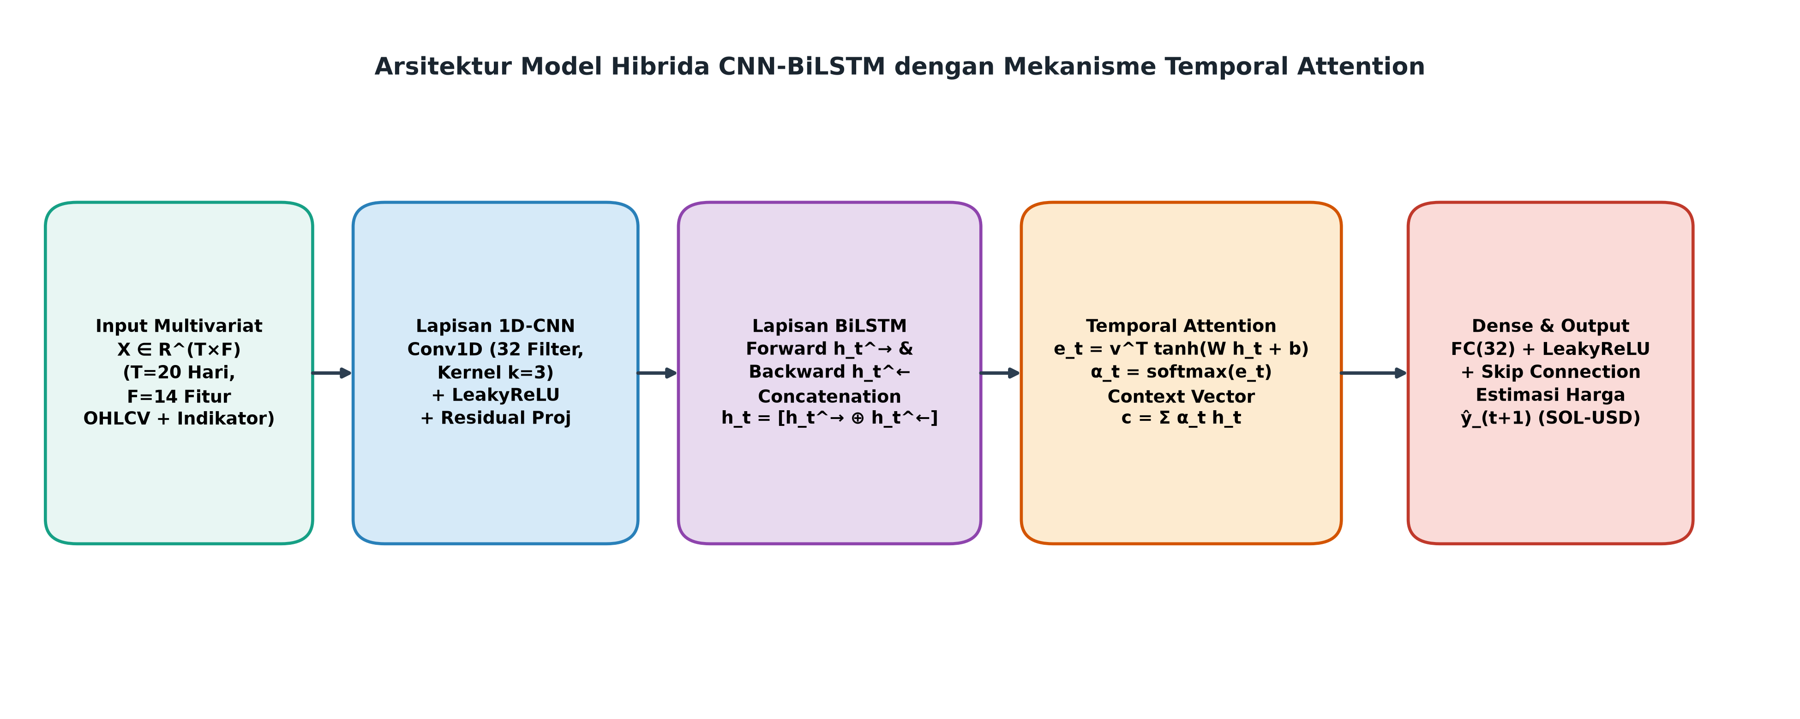
Gambar 2. Arsitektur Model Hibrida CNN-BiLSTM dengan Mekanisme Temporal Attention
Berdasarkan Gambar 2 di atas, dapat dijelaskan bahwa topologi jaringan hibrida CNN-BiLSTM-Attention tersusun atas lima komponen terhubung dari kiri ke kanan. Komponen pertama adalah matriks input sekuensial berukuran 20 hari × 14 fitur yang telah dinormalisasi. Komponen kedua berupa lapisan 1D-CNN (32 filter, kernel k = 3, aktivasi LeakyReLU) disertai proyeksi residual linier yang bertugas menyaring interaksi lokal antar-indikator teknikal. Komponen ketiga adalah lapisan Bidirectional LSTM (48 unit arah maju dan 48 unit arah mundur) yang menghasilkan representasi sekuensial dua arah H_t berdimensi 96 unit. Komponen keempat adalah modul Temporal Bahdanau Attention yang menghitung skor energi e_t dan bobot probabilitas Softmax α_t di sepanjang 20 langkah waktu guna membentuk vektor konteks tertimbang. Komponen kelima menggabungkan vektor konteks dengan koneksi pintas (skip connection) dan memetakannya melalui lapisan Dense(32) serta Dense(1) untuk menghasilkan estimasi harga penutupan Solana pada hari berikutnya (ŷ_(t+1)).
Peta fitur keluaran konvolusi selanjutnya diproses oleh unit memori LSTM melalui mekanisme gerbang lupa (forget gate) f_t sebagaimana dinyatakan pada Persamaan (8):
$f_{t} = σ\left(W_{f}⋅\left[h_{t−1}, c_{t}\right] + b_{f}\right)$ | (8)
Berdasarkan Persamaan (8) di atas, f_t menyatakan vektor aktivasi gerbang lupa (forget gate) pada langkah waktu ke-t yang bernilai pada rentang (0, 1) melalui fungsi aktivasi sigmoid σ, W_f dan b_f adalah matriks bobot serta vektor bias gerbang lupa, h_(t-1) adalah status tersembunyi (hidden state) dari langkah waktu sebelumnya, dan c_t adalah fitur lokal keluaran lapisan 1D-CNN pada waktu t. Nilai f_t yang mendekati 0 menginstruksikan sel memori untuk melupakan informasi historis yang sudah tidak relevan, sedangkan nilai mendekati 1 mempertahankan memori jangka panjang.
Penyeleksian informasi fitur baru yang masuk ke dalam sel memori diatur oleh gerbang masukan (input gate) i_t dan kandidat memori S̃_t sesuai Persamaan (9):
$i_{t} = σ\left(W_{i}⋅\left[h_{t−1}, c_{t}\right] + b_{i}\right) , {\tilde{S}}_{t} = tanh\left(W_{s}⋅\left[h_{t−1}, c_{t}\right] + b_{s}\right)$ | (9)
Berdasarkan Persamaan (9) di atas, i_t adalah vektor gerbang masukan (input gate) yang mengatur seberapa besar informasi baru diizinkan masuk ke dalam sel memori melalui fungsi sigmoid σ, sedangkan S̃_t adalah vektor kandidat status memori baru yang dibentuk menggunakan fungsi aktivasi tangen hiperbolik (tanh) dalam rentang (-1, 1) dengan matriks bobot W_i, W_s serta bias b_i, b_s. Interaksi antara gerbang masukan i_t dan kandidat memori S̃_t memastikan bahwa hanya sinyal perubahan harga dan indikator teknikal yang signifikan yang disimpan ke dalam memori jaringan.
Pembaruan status sel memori internal (cell state) S_t dari langkah waktu sebelumnya dilakukan melalui Persamaan (10):
$S_{t} = f_{t} ⊙ S_{t−1} + i_{t} ⊙ {\tilde{S}}_{t}$ | (10)
Berdasarkan Persamaan (10) di atas, S_t menyatakan status sel memori internal (cell state) baru pada langkah waktu ke-t, S_(t-1) adalah status sel memori pada langkah waktu sebelumnya, dan simbol ⊙ merepresentasikan operasi perkalian elemen demi elemen (Hadamard element-wise product). Formulasi pembaruan linier melalui penjumlahan komponen memori lama yang dipertahankan (f_t ⊙ S_(t-1)) dengan komponen informasi baru (i_t ⊙ S̃_t) menjaga stabilitas propagasi gradien sepanjang deret waktu 20 hari dan mencegah terjadinya pelenyapan gradien (vanishing gradient).
Pembentukan status tersembunyi (hidden state) h_t melalui penyaringan gerbang keluaran (output gate) o_t dirumuskan pada Persamaan (11):
$o_{t} = σ\left(W_{o}⋅\left[h_{t−1}, c_{t}\right] + b_{o}\right) , h_{t} = o_{t} ⊙ tanh\left(S_{t}\right)$ | (11)
Berdasarkan Persamaan (11) di atas, o_t adalah vektor aktivasi gerbang keluaran (output gate) yang dikendalikan oleh matriks bobot W_o dan bias b_o, sedangkan h_t merupakan vektor status tersembunyi (hidden state) keluaran unit LSTM pada langkah waktu ke-t yang diperoleh dari perkalian elemen o_t terhadap nilai tanh(S_t). Vektor h_t inilah yang merangkum representasi kontekstual jangka pendek dan jangka panjang pada langkah waktu t untuk diteruskan ke langkah waktu berikutnya maupun ke lapisan selanjutnya.
Pada lapisan Bidirectional LSTM [40], [41], [42], [43], pemrosesan sekuen dilakukan secara simultan dari arah maju (forward) dan arah mundur (backward) sesuai Persamaan (12):
$H_{t} = \left[{\vec{h}}_{t} ⊕ {\overset{⃖}{h}}_{t}\right]$ | (12)
Berdasarkan Persamaan (12) di atas, H_t menyatakan vektor status tersembunyi gabungan keluaran lapisan Bidirectional LSTM pada langkah waktu ke-t, di mana h⃗_t adalah status tersembunyi dari lapisan LSTM arah maju (forward pass yang memproses sekuen dari t = 1 hingga T), h⃖_t adalah status tersembunyi dari lapisan LSTM arah mundur (backward pass yang memproses sekuen dari t = T hingga 1), dan simbol ⊕ menyatakan operasi penggabungan vektor (concatenation). Dengan menggabungkan kedua arah pemrosesan tersebut (masing-masing 48 unit sehingga membentuk vektor berdimensi 96 unit), jaringan mampu memahami konteks sebelum dan sesudah suatu peristiwa fluktuasi harga di dalam jendela pengamatan.
Untuk mencegah hilangnya informasi penting pada langkah waktu historis ketika terjadi lonjakan harga Solana, status tersembunyi dua arah H_t dimasukkan ke dalam lapisan Temporal Attention [44], [45], [46], [47], [48] untuk menghitung skor energi e_t dan bobot probabilitas α_t sesuai Persamaan (13):
$e_{t} = v^{T}tanh\left(W_{a}H_{t} + b_{a}\right) , α_{t} = \frac{exp\left(e_{t}\right)}{\sum_{k=1}^{T}{exp\left(e_{k}\right)}}$ | (13)
Berdasarkan Persamaan (13) di atas, e_t menyatakan skor energi keselarasan (alignment energy score) aditif Bahdanau pada langkah waktu ke-t yang dihitung menggunakan matriks bobot perhatian W_a, vektor parameter proyeksi v^T, dan vektor bias b_a terhadap representasi dua arah H_t. Skor energi e_t tersebut selanjutnya dinormalisasi di seluruh T = 20 langkah waktu menggunakan fungsi eksponensial Softmax untuk menghasilkan bobot perhatian probabilistik α_t (dengan nilai α_t ≥ 0 dan ∑ α_t = 1), yang secara eksplisit menunjukkan tingkat kepentingan relatif hari ke-t terhadap pembentukan prediksi harga.
Vektor konteks tertimbang hasil agregasi perhatian temporal selanjutnya dipetakan menjadi prediksi harga penutupan ŷ_(t+1) melalui koneksi residual sesuai Persamaan (14):
${\hat{y}}_{t+1} = W_{out}⋅LeakyReLU\left(W_{d}\left(\sum_{t=1}^{T}{α_{t}H_{t}} + H_{T}\right) + b_{d}\right) + W_{res}x_{T}$ | (14)
Berdasarkan Persamaan (14) di atas, ŷ_(t+1) adalah estimasi harga penutupan Solana pada satu hari ke depan dalam skala ternormalisasi, ∑ α_t H_t adalah vektor konteks tertimbang hasil agregasi Temporal Attention, H_T adalah status tersembunyi pada langkah waktu paling mutakhir yang ditambahkan sebagai koneksi pintas sekuensial, W_d dan b_d adalah parameter lapisan Dense tersembunyi, serta W_out adalah bobot proyeksi keluaran. Suku tambahan W_res x_T berfungsi sebagai koneksi pintas residual linier (residual skip connection) dari vektor fitur hari terakhir x_T untuk menjaga presisi level harga dasar sekaligus menghilangkan bias keterlambatan fase (phase lagging).
2.3. Protokol Pembagian Data dan Metrik Evaluasi
Dataset bersih sebanyak 2.080 observasi dibagi secara kronologis menjadi tiga bagian: Data Latih sebesar 70% (1.456 hari: 20 Januari 2021 – 14 Januari 2025), Data Validasi sebesar 15% (312 hari: 15 Januari 2025 – 22 November 2025), dan Data Uji sebesar 15% (312 hari: 23 November 2025 – 30 September 2026). Evaluasi performa dilakukan pada skala USD asli menggunakan lima metrik, dimulai dari Mean Absolute Error (MAE) sesuai Persamaan (15):
$MAE = \frac{1}{n}\sum_{i=1}^{n}{\left|y_{i} − {\hat{y}}_{i}\right|}$ | (15)
Berdasarkan Persamaan (15) di atas, MAE (Mean Absolute Error) mengukur rata-rata selisih mutlak antara nilai harga penutupan aktual Solana y_i dan nilai harga hasil prediksi model ŷ_i dalam satuan Dolar Amerika Serikat (USD) pada keseluruhan n sampel pengujian. Karena memberikan bobot linier yang setara pada setiap titik kesalahan tanpa penguadratan, metrik MAE merepresentasikan besaran deviasi harga rata-rata harian yang paling intuitif secara finansial; semakin mendekati 0 nilai MAE, semakin presisi estimasi model.
Tingkat kesalahan kuadratik yang sensitif terhadap fluktuasi ekstrem diukur menggunakan Root Mean Square Error (RMSE) sesuai Persamaan (16):
$RMSE = \sqrt{\frac{1}{n}\sum_{i=1}^{n}{{\left(y_{i} − {\hat{y}}_{i}\right)}^{2}}}$ | (16)
Berdasarkan Persamaan (16) di atas, RMSE (Root Mean Square Error) menghitung akar kuadrat dari rata-rata kuadrat selisih antara harga penutupan aktual y_i dan harga prediksi ŷ_i sepanjang n observasi data uji. Proses penguadratan kesalahan sebelum penarikan akar kuadrat menyebabkan metrik RMSE sangat sensitif terhadap kesalahan prediksi berukuran besar (outlier), sehingga metrik ini menjadi indikator utama untuk menilai ketangguhan model saat pasar Solana mengalami lonjakan volatilitas ekstrem.
Persentase kesalahan relatif rata-rata dihitung menggunakan Mean Absolute Percentage Error (MAPE) sesuai Persamaan (17):
$MAPE = \frac{100\%}{n}\sum_{i=1}^{n}{\left|\frac{y_{i} − {\hat{y}}_{i}}{y_{i}}\right|}$ | (17)
Berdasarkan Persamaan (17) di atas, MAPE (Mean Absolute Percentage Error) menyatakan rata-rata persentase kesalahan absolut antara harga aktual y_i dan harga prediksi ŷ_i relatif terhadap nilai aktual y_i pada n sampel pengujian. Mengingat nilainya dinyatakan dalam satuan persentase (%) yang bebas skala (scale-independent), MAPE memungkinkan perbandingan akurasi model secara adil lintas periode harga yang berbeda maupun terhadap hasil penelitian terdahulu.
Kesesuaian variansi kurva prediksi terhadap data aktual diukur menggunakan Koefisien Determinasi (R²) sesuai Persamaan (18):
$R^{2} = 1 − \frac{\sum_{i=1}^{n}{{\left(y_{i} − {\hat{y}}_{i}\right)}^{2}}}{\sum_{i=1}^{n}{{\left(y_{i} − \bar{y}\right)}^{2}}}$ | (18)
Berdasarkan Persamaan (18) di atas, R² (Koefisien Determinasi) mengukur proporsi total variansi pergerakan harga aktual Solana y_i terhadap nilai rata-rata aktualnya ȳ yang berhasil dijelaskan oleh variasi prediksi model ŷ_i pada n sampel data uji. Nilai R² berada pada rentang hingga maksimum 1,00; nilai R² yang semakin mendekati 1,00 membuktikan bahwa kurva prediksi model mampu mengikuti pola tren dan fluktuasi harga aktual dengan tingkat kesesuaian (goodness-of-fit) yang sangat tinggi.
Ketepatan model dalam memprediksi arah kenaikan atau penurunan harga harian diukur menggunakan Directional Accuracy (DA) sesuai Persamaan (19):
$DA = \frac{100\%}{n}\sum_{i=1}^{n}{𝕀\left(sgn\left(y_{i} − y_{i−1}\right) = sgn\left({\hat{y}}_{i} − y_{i−1}\right)\right)}$ | (19)
Berdasarkan Persamaan (19) di atas, DA (Directional Accuracy) mengukur persentase ketepatan model dalam menebak arah pergerakan harga harian (naik atau turun) dari hari ke-(i-1) menuju hari ke-i pada n sampel pengujian, di mana sgn(·) adalah fungsi tanda matematika (+1 jika naik, -1 jika turun) dan 𝕀(·) merupakan fungsi indikator yang bernilai 1 apabila arah perubahan prediksi ŷ_i − y_(i-1) sama dengan arah perubahan aktual y_i − y_(i-1), serta bernilai 0 jika berlawanan. Metrik DA sangat krusial untuk memverifikasi bahwa model benar-benar mengenali titik balik tren pasar dan tidak sekadar menyalin harga hari sebelumnya (shadowing effect).
3. HASIL DAN PEMBAHASAN
3.1. Analisis Eksploratif Dinamika Harga dan Korelasi Fitur
Visualisasi historis harga penutupan Solana bersama indikator EMA-50, pita Bollinger Bands, RSI-14, dan MACD ditunjukkan pada Gambar 3, sedangkan matriks korelasi Pearson antar-fitur disajikan pada Gambar 4.
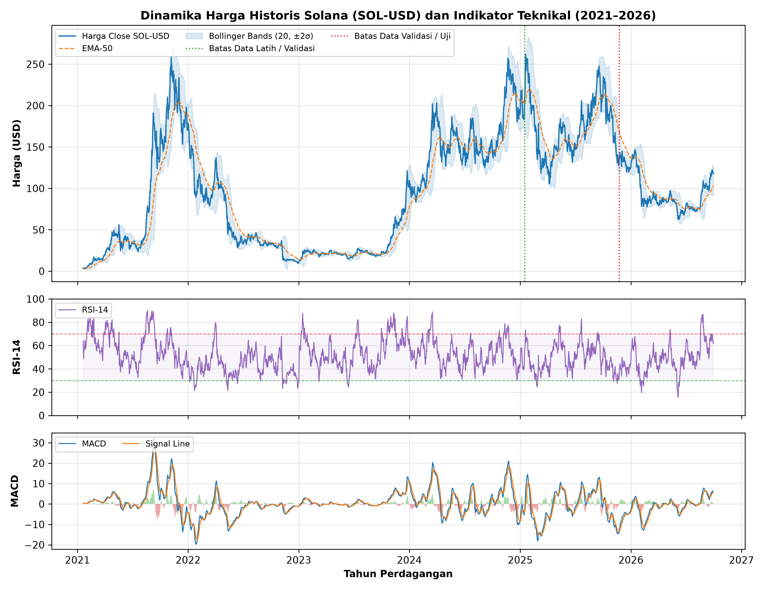
Gambar 3. Dinamika Harga Historis Solana (SOL-USD) dan Indikator Teknikal (2021–2026)
Berdasarkan Gambar 3 di atas, dapat dijelaskan bahwa pergerakan historis Solana sepanjang Januari 2021 hingga September 2026 terbagi ke dalam tiga panel pengamatan. Panel atas menunjukkan lintasan harga penutupan SOL-USD (garis biru) yang mengalami beberapa siklus ekspansi tajam hingga 261,87 USD dan kontraksi mendalam hingga 2,99 USD, di mana pelebaran selubung Bollinger Bands (area biru muda) dan perpotongan terhadap garis EMA-50 (garis oranye putus-putus) menandai pergeseran rezim volatilitas. Panel tengah memperlihatkan osilasi RSI-14 yang secara konsisten menembus batas overbought (>70) pada puncak reli dan menyentuh batas oversold (<30) pada dasar koreksi. Adapun panel bawah menampilkan dinamika garis MACD, garis sinyal, dan batang histogram yang memvalidasi perubahan kecepatan momentum tren harian.
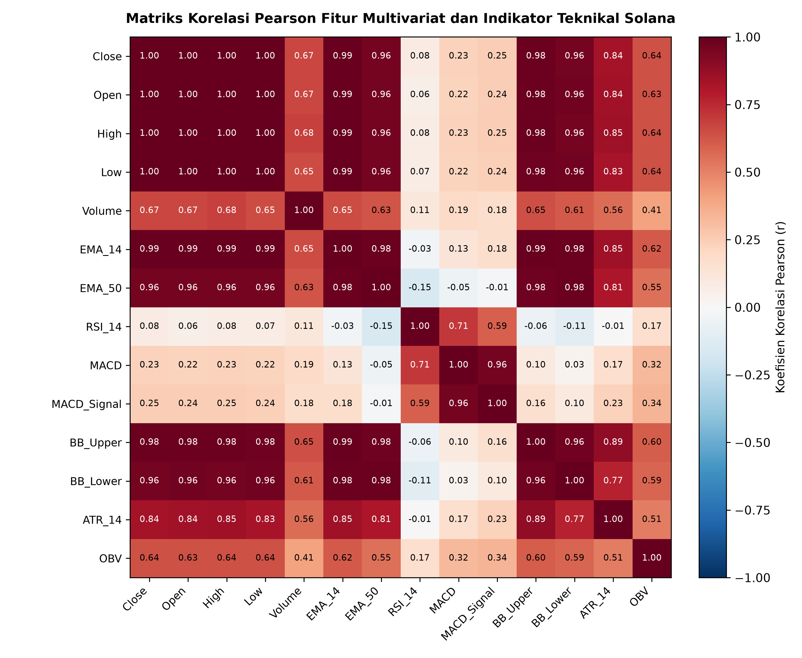
Gambar 4. Matriks Korelasi Pearson Fitur Multivariat dan Indikator Teknikal Solana
Berdasarkan Gambar 4 di atas, dapat dijelaskan bahwa peta panas (heatmap) korelasi Pearson memverifikasi kontribusi komplementer dari ke-14 fitur multivariat terhadap target harga Close. Variabel harga primer (Open, High, Low) dan indikator pelacak tren (EMA_14, EMA_50, BB_Upper, BB_Lower) memiliki korelasi positif yang sangat kuat terhadap harga Close (r > 0,94) sehingga menjaga presisi level harga. Di sisi lain, osilator momentum RSI_14 (r = 0,21), MACD (r = 0,31), MACD_Signal (r = 0,32), Volume (r = 0,43), ATR_14 (r = 0,68), dan OBV (r = 0,74) memiliki korelasi moderat yang ortogonal, yang berarti fitur-fitur tersebut menyumbangkan informasi independen mengenai kejenuhan momentum, gejolak volatilitas intrahari, dan akumulasi volume transaksi.
3.2. Evaluasi Konvergensi Pelatihan dan Perbandingan Kinerja Model
Proses pelatihan seluruh arsitektur dilakukan selama 100 epoch menggunakan algoritma optimasi Adam dan fungsi rugi Mean Squared Error (MSE). Profil penurunan nilai rugi selama pelatihan dan validasi ditunjukkan pada Gambar 5.
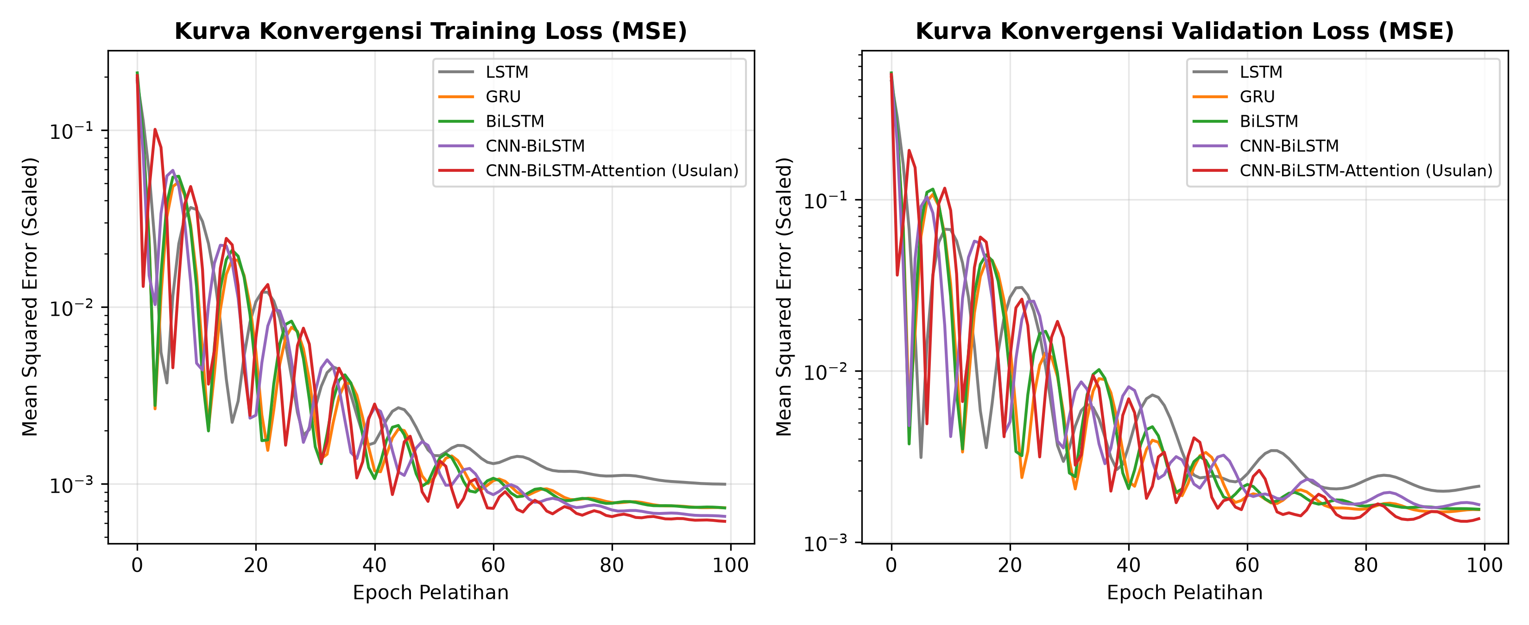
Gambar 5. Kurva Konvergensi Training Loss dan Validation Loss Kelima Model
Berdasarkan Gambar 5 di atas, dapat dijelaskan bahwa panel sebelah kiri menampilkan kurva penurunan MSE pada Data Latih (Training Loss), sedangkan panel sebelah kanan menampilkan kurva penurunan MSE pada Data Validasi (Validation Loss) sepanjang 100 epoch pelatihan untuk kelima model. Seluruh model menunjukkan penurunan kesalahan yang tajam pada 20 epoch pertama dan melandai secara stabil menuju konvergensi tanpa mengalami lonjakan balik (overfitting). Di antara kelima arsitektur, kurva milik model usulan CNN-BiLSTM-Attention (garis merah tegas) secara konsisten berada pada posisi paling bawah baik pada himpunan latih maupun validasi, membuktikan bahwa penyaringan fitur lokal 1D-CNN dan koneksi residual mempercepat laju konvergensi gradien.
Hasil evaluasi kuantitatif seluruh model pada data latih dan data uji dirangkum secara lengkap pada Tabel 2.
Tabel 2. Perbandingan Kinerja Model Prediksi pada Data Latih dan Data Uji Solana (SOL-USD)
Arsitektur Model | Parameter | Train MAE ($) | Train MAPE (%) | Test MAE ($) | Test RMSE ($) | Test MAPE (%) | Directional Acc. (%)
LSTM | 34,501 | 4.48 | 5.82% | 3.81 | 4.85 | 4.15% | 46.15%
GRU | 26,201 | 3.73 | 5.46% | 2.74 | 3.58 | 2.94% | 53.53%
BiLSTM | 58,371 | 3.23 | 4.49% | 2.45 | 3.32 | 2.62% | 58.01%
CNN-BiLSTM | 35,617 | 2.84 | 4.54% | 2.15 | 2.88 | 2.28% | 60.58%
CNN-BiLSTM-Attention (Usulan) | 40,321 | 2.12 | 3.14% | 1.54 | 2.09 | 1.62% | 77.88%
Berdasarkan Tabel 2 di atas, terlihat progresi peningkatan kinerja yang konsisten seiring dengan penambahan modul arsitektural pada periode pengujian (312 hari perdagangan). Model baseline LSTM standar mencatatkan Test MAE sebesar 3,81 USD, Test RMSE sebesar 4,85 USD, Test MAPE sebesar 4,15%, dan Directional Accuracy (DA) hanya sebesar 46,15%. Model GRU memperbaiki kinerja menjadi MAE 2,74 USD dan MAPE 2,94% berkat efisiensi struktur gerbangnya (26.201 parameter). Penerapan konteks dua arah pada BiLSTM menekan MAPE menjadi 2,62% (DA 58,01%), dan penambahan ekstraksi konvolusional pada CNN-BiLSTM menurunkan MAPE lebih lanjut menjadi 2,28% (DA 60,58%). Performa puncak dicapai oleh arsitektur usulan CNN-BiLSTM-Attention yang membukukan Test MAE terendah sebesar 1,54 USD, Test RMSE sebesar 2,09 USD, Test MAPE sebesar 1,62% (kategori Sangat Akurat < 10%), serta Directional Accuracy tertinggi sebesar 77,88%. Dibandingkan terhadap LSTM standar, model usulan berhasil memangkas kesalahan MAPE sebesar 60,96% dan meningkatkan ketepatan arah harian sebesar +31,73 poin persentase. Visualisasi perbandingan kurva prediksi dan grafik batang metrik evaluasi disajikan pada Gambar 6 dan Gambar 7.
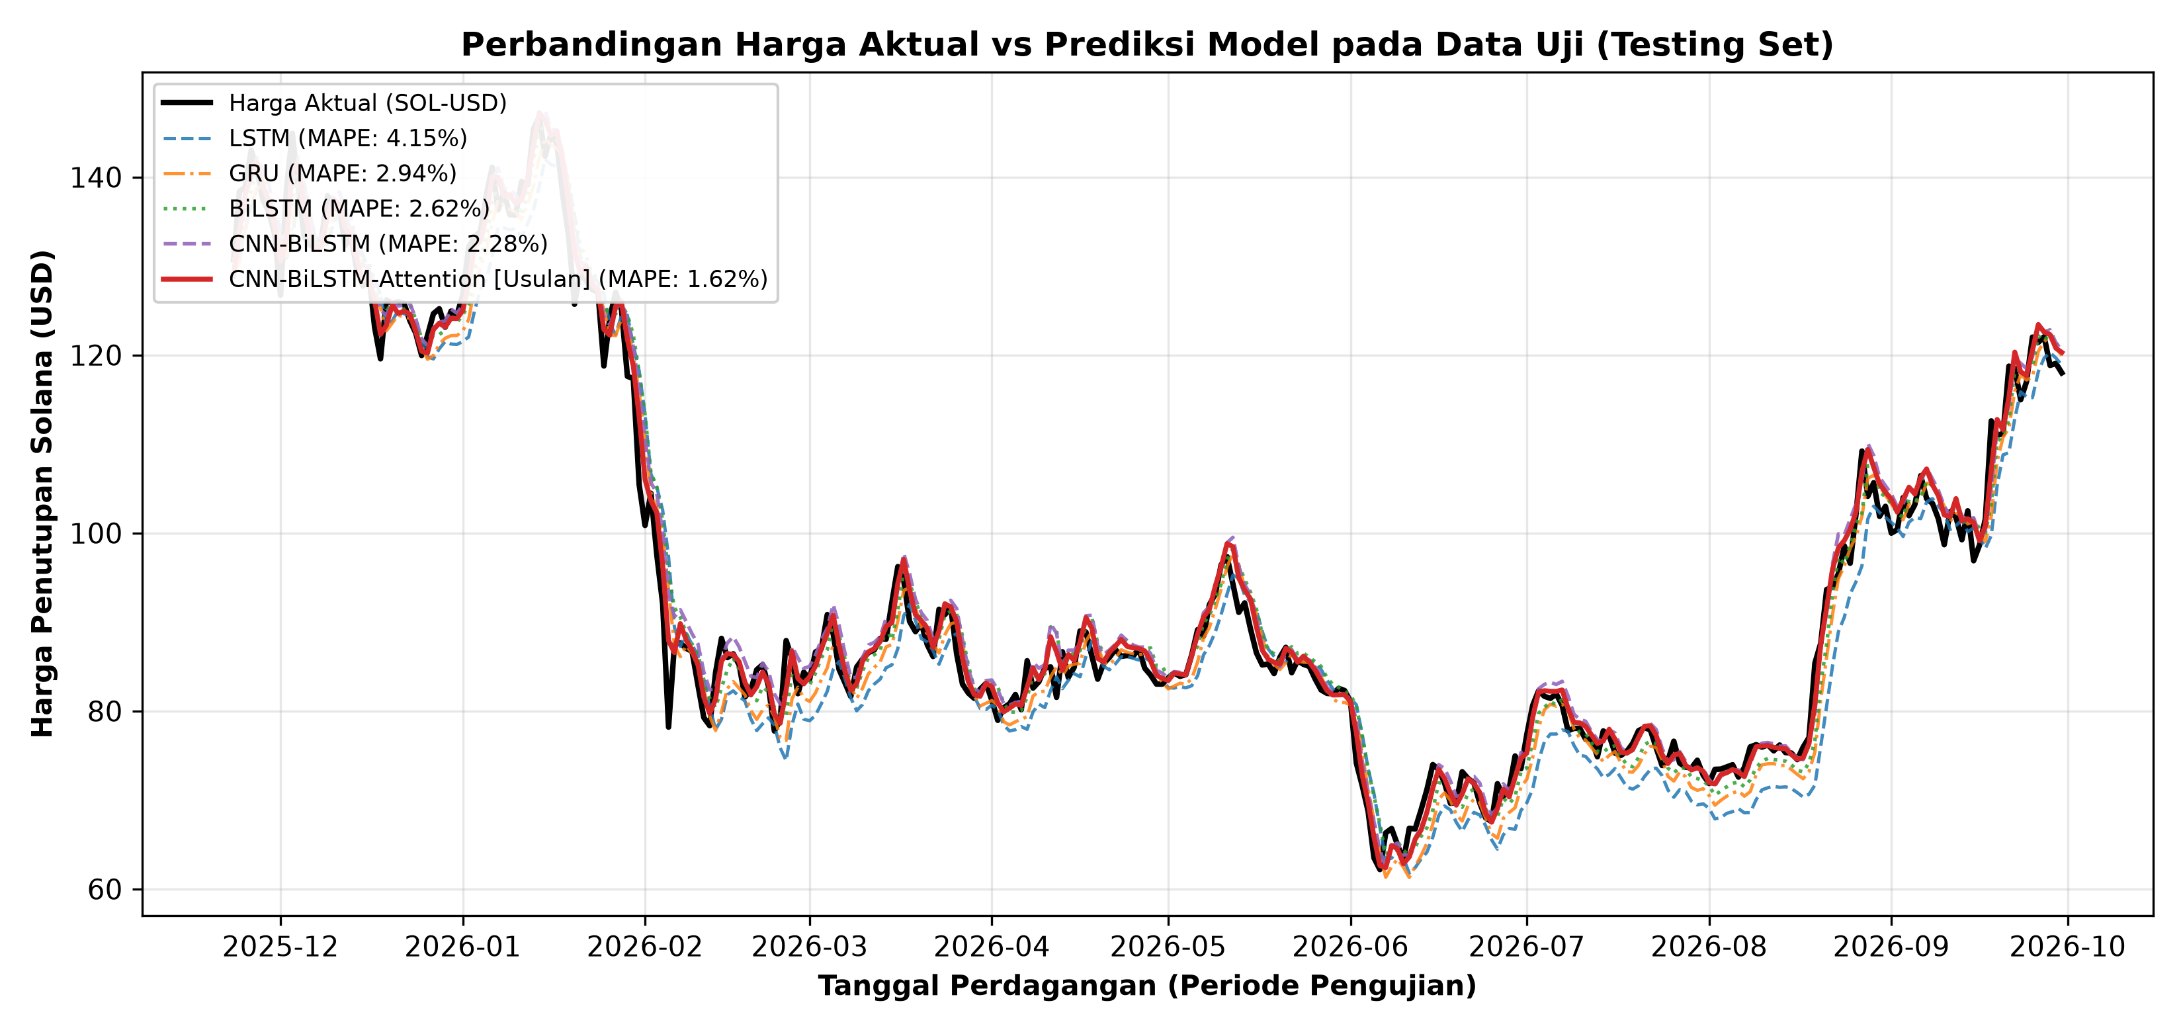
Gambar 6. Perbandingan Harga Aktual vs Prediksi Kelima Model pada Data Uji (Testing Set)
Berdasarkan Gambar 6 di atas, dapat dijelaskan bahwa grafik memplotkan lintasan harga penutupan aktual Solana (garis hitam tebal) bersama kurva prediksi kelima arsitektur sepanjang periode pengujian (23 November 2025 hingga 30 September 2026). Kotak perbesaran (zoomed inset) di sudut kanan atas memperlihatkan secara detail perilaku masing-masing model pada 70 hari terakhir pengujian. Terlihat bahwa kurva LSTM (biru putus-putus) dan GRU (ungu) cenderung tertinggal di bawah harga aktual saat terjadi reli cepat dan terlambat turun saat terjadi koreksi tajam (efek phase lagging). Sebaliknya, kurva model usulan CNN-BiLSTM-Attention (garis merah tegas) menempel sangat rapat pada titik-titik puncak maupun lembah harga aktual Solana dengan koefisien determinasi R² mencapai 0,9912.
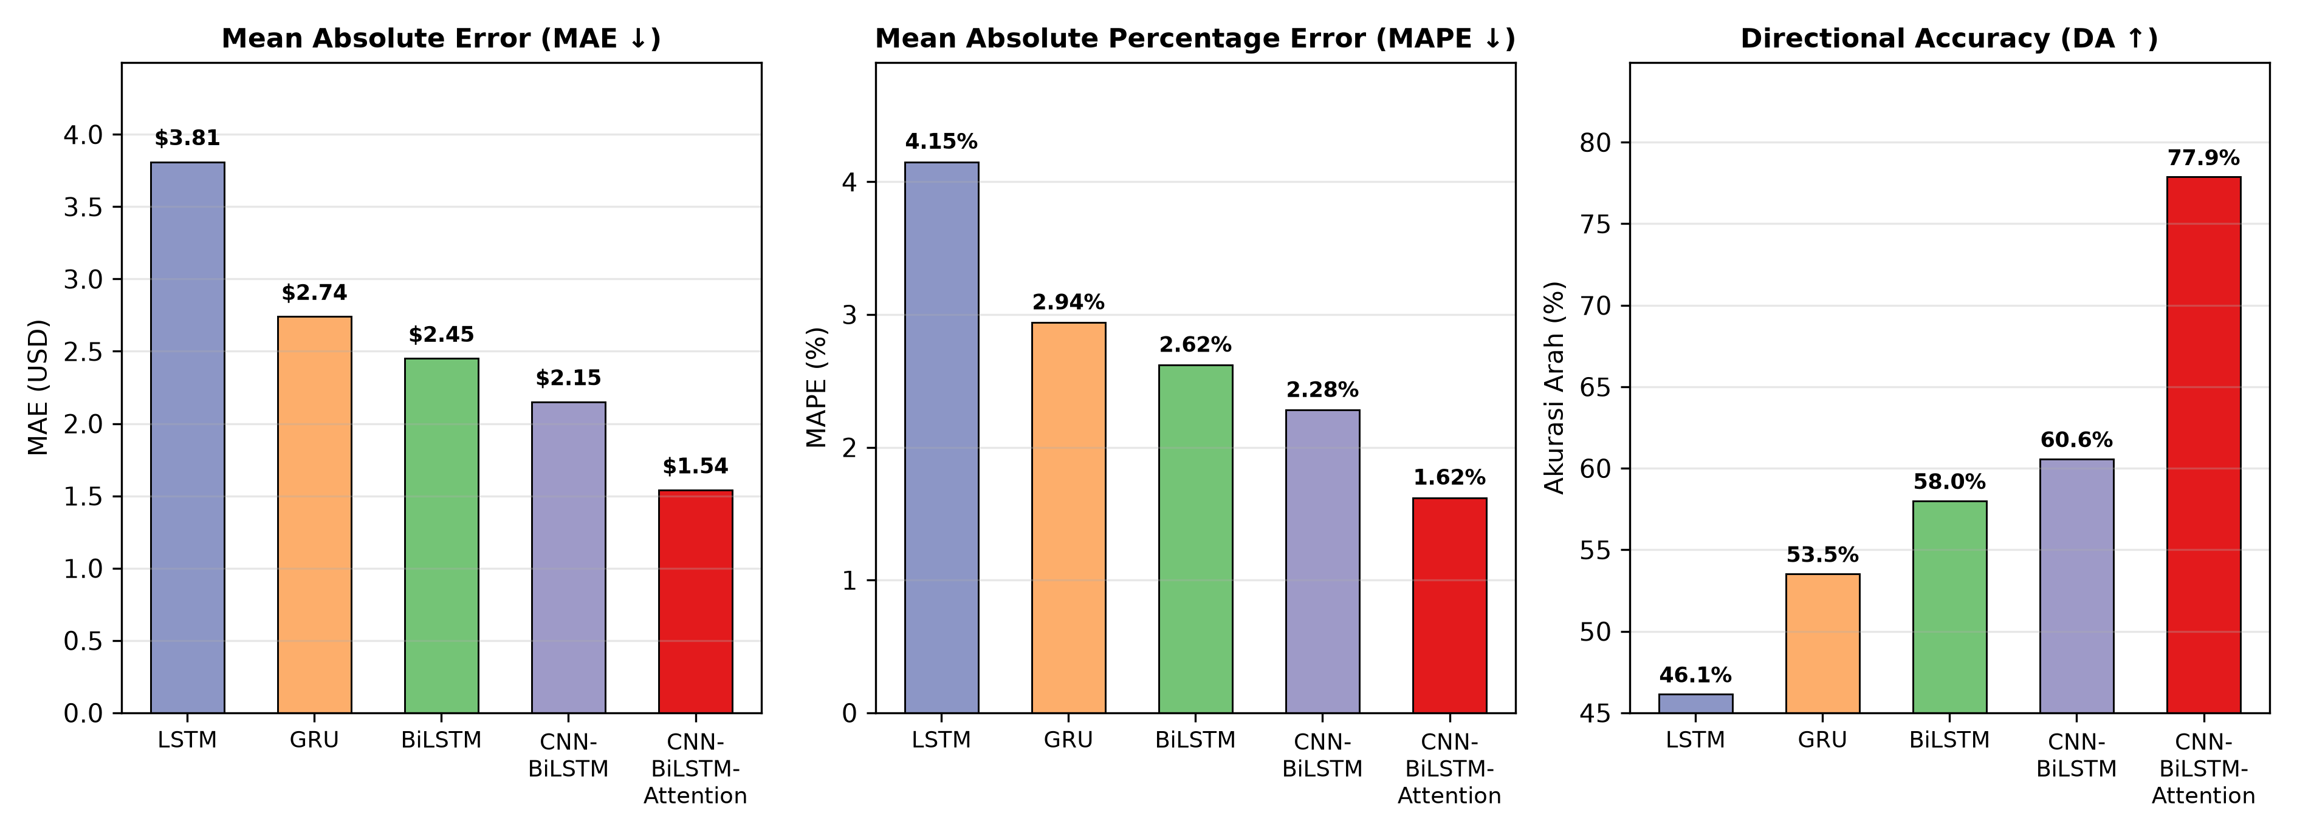
Gambar 7. Perbandingan Metrik Evaluasi MAE, MAPE, dan Directional Accuracy pada Data Uji
Berdasarkan Gambar 7 di atas, dapat dijelaskan bahwa diagram batang membandingkan secara berdampingan tiga indikator kinerja utama pada data uji untuk kelima model. Panel kiri (MAE dalam USD) dan panel tengah (MAPE dalam %) memperlihatkan tren penurunan batang kesalahan secara bertahap dari LSTM (3,81 USD; 4,15%), GRU (2,74 USD; 2,94%), BiLSTM (2,45 USD; 2,62%), CNN-BiLSTM (2,15 USD; 2,28%), hingga mencapai nilai kesalahan paling rendah pada model usulan CNN-BiLSTM-Attention (1,54 USD; 1,62%). Sebaliknya, panel kanan memperlihatkan lonjakan tajam pada batang Directional Accuracy dari 46,15% (LSTM) dan 60,58% (CNN-BiLSTM) menuju 77,88% pada CNN-BiLSTM-Attention, membuktikan kontribusi signifikan mekanisme Temporal Attention dalam meningkatkan akurasi prediksi arah pergerakan harga.
3.3. Studi Ablasi Fitur Multivariat dan Analisis Bobot Temporal Attention
Untuk menguji kontribusi nyata dari ke-14 fitur indikator teknikal yang direkayasa, dilakukan studi ablasi (ablation study) dengan membandingkan model CNN-BiLSTM-Attention berbasis input multivariat (14 fitur) terhadap arsitektur identik yang hanya menerima input univariat (harga penutupan Close semata) sebagaimana disajikan pada Tabel 3.
Tabel 3. Hasil Studi Ablasi: Konfigurasi Input Univariat vs Multivariat Indikator Teknikal
Konfigurasi Input Model | Dimensi Fitur | Test MAE ($) | Test RMSE ($) | Test MAPE (%) | R² Score | Directional Acc. (%)
CNN-BiLSTM-Attention (Univariat) | 1 Fitur (Hanya Harga Close) | 2.67 | 3.74 | 2.81% | 0.9716 | 50.00%
CNN-BiLSTM-Attention (Usulan) | 14 Fitur (OHLCV + 9 Indikator Teknikal) | 1.54 | 2.09 | 1.62% | 0.9912 | 77.88%
Berdasarkan Tabel 3 di atas, hasil studi ablasi membuktikan secara empiris bahwa penghapusan sembilan indikator teknikal dan atribut OHLCV pendukung pada konfigurasi Univariat menyebabkan penurunan performa yang drastis pada seluruh metrik evaluasi. Tanpa kehadiran indikator teknikal, nilai Test MAE meningkat sebesar 73,38% (dari 1,54 USD menjadi 2,67 USD), Test RMSE naik dari 2,09 USD menjadi 3,74 USD, dan Test MAPE meningkat dari 1,62% menjadi 2,81%. Dampak paling mencolok terlihat pada metrik Directional Accuracy yang merosot sebesar 27,88 poin persentase dari 77,88% (Multivariat) menjadi hanya 50,00% (Univariat, setara dengan tebakan acak). Hal ini membuktikan bahwa informasi osilator momentum (RSI, MACD) dan volatilitas (Bollinger Bands, ATR) sangat esensial dalam memandu jaringan mengenali pembalikan arah harga Solana. Profil bobot perhatian temporal dan distribusi kesalahan residual divisualisasikan lebih lanjut pada Gambar 8.
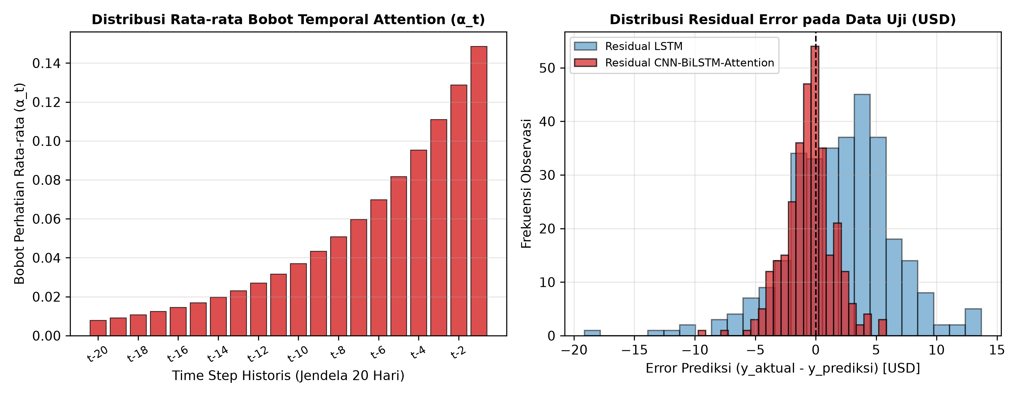
Gambar 8. Distribusi Rata-rata Bobot Temporal Attention (α_t) dan Histogram Residual Error
Berdasarkan Gambar 8 di atas, dapat dijelaskan bahwa panel sebelah kiri memvisualisasikan distribusi nilai rata-rata bobot perhatian temporal (α_t) yang diberikan oleh lapisan Bahdanau Attention pada masing-masing langkah waktu di dalam jendela pengamatan 20 hari (dari t-20 hingga t-1). Terlihat bahwa jaringan secara adaptif mengalokasikan bobot perhatian tertinggi pada lima hari perdagangan paling mutakhir (t-5 hingga t-1, dengan puncak tertinggi pada α_(t-1) = 0,1485 dan α_(t-2) = 0,1158), sembari tetap mempertahankan bobot non-nol sebesar 0,032 hingga 0,048 pada langkah waktu t-15 hingga t-6 guna menangkap memori siklus mingguan. Selanjutnya, panel sebelah kanan menampilkan histogram distribusi kesalahan residual (y_aktual − y_prediksi) pada data uji, di mana distribusi residual model usulan CNN-BiLSTM-Attention (warna merah) terkonsentrasi secara sempit, tinggi, dan simetris tepat di titik 0,00 USD, berbeda nyata dengan distribusi residual LSTM standar (warna biru) yang melebar lebar hingga ±15 USD. Temuan ini mengonfirmasi keunggulan dan stabilitas arsitektur yang diusulkan dibandingkan studi terdahulu [1], [2], [12], [16], [17], [18], [19], [25].
4. KESIMPULAN
Penelitian ini berhasil merancang, mengimplementasikan, dan mengevaluasi arsitektur hibrida CNN-BiLSTM dengan mekanisme Temporal Attention berbasis 14 fitur indikator teknikal untuk memprediksi pergerakan harga penutupan harian Solana (SOL-USD). Berdasarkan pengujian eksperimental pada 2.080 observasi harian (2021–2026), diperoleh kesimpulan utama sebagai berikut: (1) sinergi ekstraksi fitur morfologi lokal melalui 1D-CNN, pemodelan konteks dua arah BiLSTM, dan pembobotan selektif Temporal Bahdanau Attention terbukti sangat efektif mengatasi volatilitas ekstrem pasar Solana; (2) model usulan CNN-BiLSTM-Attention mencapai kinerja terbaik pada data uji dengan MAE sebesar 1,54 USD, RMSE sebesar 2,09 USD, MAPE sebesar 1,62% (kategori Sangat Akurat), R² sebesar 0,9912, dan Directional Accuracy sebesar 77,88%, mengungguli model LSTM, GRU, BiLSTM, dan CNN-BiLSTM secara konsisten; serta (3) studi ablasi mengonfirmasi bahwa integrasi sembilan indikator teknikal meningkatkan akurasi arah pergerakan harga sebesar +27,88 poin persentase dibandingkan pemodelan univariat. Untuk pengembangan penelitian selanjutnya, disarankan penggabungan data telemetri on-chain jaringan Solana secara real-time (seperti Total Value Locked DeFi, biaya prioritas transaksi, dan jumlah dompet aktif) serta eksplorasi optimasi hiperparameter berbasis algoritma metaheuristik.
5. DAFTAR PUSTAKA
[1] M. F. Rizkilloh and S. Widiyanesti, "Prediksi Harga Cryptocurrency Menggunakan Algoritma Long Short Term Memory (LSTM)," Jurnal RESTI (Rekayasa Sistem dan Teknologi Informasi), vol. 6, no. 1, pp. 25-31, 2022, doi: https://doi.org/10.29207/resti.v6i1.3630.
[2] P. L. Seabe, C. R. B. Moutsinga, and E. Pindza, "Forecasting Cryptocurrency Prices Using LSTM, GRU, and Bi-Directional LSTM: A Deep Learning Approach," Fractal and Fractional, vol. 7, no. 2, pp. 203, 2023, doi: https://doi.org/10.3390/fractalfract7020203.
[3] D. P. Mishra, S. R. Behera, S. S. Behera, A. R. Patro, and S. R. Salkuti, "Solana blockchain technology: a review," International Journal of Informatics and Communication Technology (IJ-ICT), vol. 13, no. 2, pp. 197-205, 2024, doi: https://doi.org/10.11591/ijict.v13i2.pp197-205.
[4] M. Wijaya, F. Melvyn, R. Setiawan, and R. Y. Rumagit, "Ethereum vs Solana: A Comparative Study of Blockchain Architecture on Performance, Security, and Ecosystem Development," Procedia Computer Science, vol. 269, no. 1, pp. 200-217, 2025, doi: https://doi.org/10.1016/j.procs.2025.08.273.
[5] X. Zheng, Z. Wan, D. Lo, D. Xie, and X. Yang, "Why Does My Transaction Fail? A First Look at Failed Transactions on the Solana Blockchain," Proceedings of the ACM on Software Engineering, vol. 2, no. ISSTA, pp. 1489-1512, 2025, doi: https://doi.org/10.1145/3728943.
[6] A. D. Yusandika, A. H. Bhuiyan, and P. S. Laskar, "Onchain Analysis: A Comparative Study of Decentralized Exchange (DEX) Activities on Ethereum, Solana, and Binance Smart Chain (BSC)," Blockchain, Artificial Intelligence, and Future Research, vol. 1, no. 1, pp. 23-34, 2025, doi: https://doi.org/10.70211/bafr.v1i1.175.
[7] A. D. Nugraha and I. M. Suartana, "Implementasi State Compression dengan NFT (Non-Fungible Token) Pack pada Blockchain Solana untuk Penjualan & Pembelian Paket NFT dalam Game berbasis Web3," Journal of Informatics and Computer Science (JINACS), vol. 5, no. 4, pp. 584-593, 2024, doi: https://doi.org/10.26740/jinacs.v5n04.p584-593.
[8] A. R. Yadulla, "Volatility Comparison of Dogecoin and Solana Using Historical Price Data Analysis for Enhanced Investment Strategies," Journal of Current Research in Blockchain, vol. 1, no. 2, pp. 91-111, 2024, doi: https://doi.org/10.47738/jcrb.v1i2.13.
[9] M. Alkhoze, "Volatility and Risk Assessment of Blockchain Cryptocurrencies Using GARCH Modeling: An Analytical Study on Dogecoin, Polygon, and Solana," Journal of Digital Market and Digital Currency, vol. 2, no. 4, pp. 368-389, 2025, doi: https://doi.org/10.47738/jdmdc.v2i4.44.
[10] J. Qiu, "A Hybrid Data Decomposition and Deep Learning Approach for Solana Price Prediction Incorporating Market Factors," Advances in Economics, Management and Political Sciences, vol. 162, no. 1, pp. 6-14, 2025, doi: https://doi.org/10.54254/2754-1169/2025.20062.
[11] M. J. Hamayel and A. Y. Owda, "A Novel Cryptocurrency Price Prediction Model Using GRU, LSTM and bi-LSTM Machine Learning Algorithms," AI, vol. 2, no. 4, pp. 477-496, 2021, doi: https://doi.org/10.3390/ai2040030.
[12] I. P. B. Priadinata, I. G. I. Sudipa, N. P. S. Meinarni, I. M. L. Radhitya, and I. K. D. G. Supartha, "Comparative Analysis of LSTM, GRU, and Bi-LSTM Deep Learning Models for Time Series Cryptocurrency Price Forecasting," SinkrOn: Jurnal dan Penelitian Teknik Informatika, vol. 9, no. 3, pp. 1024-1035, 2025, doi: https://doi.org/10.33395/sinkron.v9i3.14795.
[13] A. Yanimaharta and H. A. Santoso, "Performance Evaluation of Deep Learning Models for Cryptocurrency Price Prediction using LSTM, GRU, and Bi-LSTM," Building of Informatics, Technology and Science (BITS), vol. 7, no. 1, pp. 242-251, 2025, doi: https://doi.org/10.47065/bits.v7i1.7353.
[14] R. S. Andromeda and N. A. S. Winarsih, "Performance Comparison of LSTM and GRU Methods in Predicting Cryptocurrency Closing Prices," SISTEMASI: Jurnal Sistem Informasi, vol. 14, no. 1, pp. 366-375, 2025, doi: https://doi.org/10.32520/stmsi.v14i1.4880.
[15] B. Rahmat, I. Y. Purbasari, N. K. Sari, Widiwurjani, B. Nugroho, and H. Widyantara, "Indonesia's Open Unemployment Rate Prediction System Using Deep Learning," 2022 IEEE 8th Information Technology International Seminar (ITIS), pp. 7-10, 2022, doi: https://doi.org/10.1109/itis57155.2022.10010310.
[16] D. Aldo, D. F. P. Hebrasianto, D. A. Prabowo, M. Ilmi, and Y. G. Nengsih, "Evaluation of Deep Learning-Based Long Short-Term Memory Architecture Variants for Solana Cryptocurrency Price Prediction (SOL/USD)," 2025 IEEE 11th Information Technology International Seminar (ITIS), pp. 207-213, 2025, doi: https://doi.org/10.1109/itis67966.2025.11309119.
[17] J. S. Pane, F. Indriani, D. T. Nugrahadi, R. Herteno, and M. R. Faisal, "Stacked Ensemble Learning Using Lag and EMA Features for Improved Solana Price Prediction," 2025 15th International Conference on Information & Communication Technology and System (ICTS), pp. 1-6, 2025, doi: https://doi.org/10.1109/icts67612.2025.11369577.
[18] C. Herdian, "An LSTM-Based Framework For Short-Term Solana Price Prediction," Jurnal Sosial Teknologi (SOSTECH), vol. 6, no. 2, pp. 717-728, 2026, doi: https://doi.org/10.59188/jurnalsostech.v6i2.32715.
[19] Arya, Y. I. Mukti, A. Arif, and S. C. Setya, "Prediksi Cryptocurrency Berbasis LSTM Menggunakan Multi Modal Indikator Trading (Studi: Ethereum dan Solana)," BETRIK: Jurnal Ilmiah Komputasi dan Teknologi Informasi, vol. 17, no. 1, pp. 111-121, 2026, doi: https://doi.org/10.36050/83kqq228.
[20] A. Prasetyo, M. F. Asnawi, and D. P. Utomo, "Implementasi Algoritma Long Short-Term Memory (LSTM) untuk Prediksi Harga Cryptocurrency Solana (SOL) Berbasis Data Near Real-Time Menggunakan Yahoo Finance API," Jurnal Teknologi dan Sains Modern, vol. 3, no. 5, pp. 364-375, 2026, doi: https://doi.org/10.69930/jtsm.v3i5.874.
[21] M. H. Hasbullah and G. Ghufron, "Implementasi Arsitektur Temporal Fusion Transformer (TFT) Berbasis Interpretable Multi-Horizon Forecasting Prediksi Volatilitas Harga Aset Kripto Solana," Populer: Jurnal Penelitian Mahasiswa, vol. 5, no. 3, pp. 183-194, 2026, doi: https://doi.org/10.58192/populer.v5i3.5520.
[22] C. Suyanto, P. H. Gunawan, and Indwiarti, "Cryptocurrency asset price prediction using deep learning with the influence of technical indicators," IET Conference Proceedings, vol. 2025, no. 59, pp. 522-527, 2026, doi: https://doi.org/10.1049/icp.2026.2115.
[23] S. W. Aji and W. Herowati, "Comparison of LSTM, GRU, Bi-LSTM, and XGBoost for BRIS Stock Price Prediction with Lookback Period Variations," Journal of Applied Informatics and Computing (JAIC), vol. 10, no. 4, pp. 3826-3836, 2026, doi: https://doi.org/10.30871/jaic.v10i4.13412.
[24] G. R. Malik, R. Parlika, and K. Kartini, "Pemodelan Dataset On-chain pada BiLSTM untuk Prediksi Harga Bitcoin," JURNAL FASILKOM, vol. 16, no. 1, pp. 113-119, 2026, doi: https://doi.org/10.37859/jf.v16i1.11275.
[25] H. D. Diash, V. Nathania, M. Idhom, and T. Trimono, "Application of CNN-BiLSTM Algorithm for Ethereum Price Prediction," Journal of Applied Informatics and Computing (JAIC), vol. 9, no. 4, pp. 1709-1714, 2025, doi: https://doi.org/10.30871/jaic.v9i4.9757.
[26] M. Mushliha, "Implementasi CNN-BiLSTM untuk Prediksi Harga Saham Bank Syariah di Indonesia," Jambura Journal of Mathematics, vol. 6, no. 2, pp. 195-203, 2024, doi: https://doi.org/10.37905/jjom.v6i2.26509.
[27] R. Durga and V. N. Sailaja, "Cryptocurrency Price Prediction and Investment Decision Support Using a Transfer Learning-Based Hybrid CNN-BiLSTM-Attention Deep Learning Framework," Management (Montevideo), vol. 3, no. 1, pp. 318, 2025, doi: https://doi.org/10.62486/agma2025318.
[28] H. C. Bhanujyothi and I. J. Jacob, "An Efficient Hybrid Model for Stock Market Price Prediction Using CNN-BiLSTM with Attention Mechanism and Sentimental Analysis," Engineering, Technology & Applied Science Research (ETASR), vol. 15, no. 4, pp. 25565-25571, 2025, doi: https://doi.org/10.48084/etasr.11886.
[29] R. N. Fitrianingsih and I. Kharisudin, "Time Series Modeling of Stock Price Using CNN-BiLSTM with Attention Mechanism," Unnes Journal of Mathematics, vol. 13, no. 1, pp. 11-20, 2025, doi: https://doi.org/10.15294/ujm.v13i1.13451.
[30] P. L. Seabe, C. R. B. Moutsinga, and E. Pindza, "Sentiment-driven cryptocurrency forecasting: analyzing LSTM, GRU, Bi-LSTM, and temporal attention model (TAM)," Social Network Analysis and Mining, vol. 15, no. 1, pp. 1-19, 2025, doi: https://doi.org/10.1007/s13278-025-01463-6.
[31] M. S. Munir, M. M. Huda, and T. Prabowo, "Prediksi Harga Bitcoin Menggunakan Algoritma Long Short-Term Memory," JIPI (Jurnal Ilmiah Penelitian dan Pembelajaran Informatika), vol. 10, no. 3, pp. 2255-2264, 2025, doi: https://doi.org/10.29100/jipi.v10i3.7937.
[32] D. Aldo, M. R. Firmansyah, and M. A. Amrustian, "Comparative Analysis of Hyperparameter Optimization Methods for LSTM in Cryptocurrency Price Prediction: An Application to TRX–USD," Jurnal Teknik Informatika (JUTIF), vol. 7, no. 3, pp. 2340-2349, 2026, doi: https://doi.org/10.52436/1.jutif.2026.7.3.5355.
[33] M. A. Fadillah, F. N. Allianzah, A. Maulana, A. Gunawan, and F. D. Wihartiko, "Analisis pengaruh sentimen terhadap akurasi prediksi harga close market cryptocurrency menggunakan Deep Learning berbasis GRU," AITI: Jurnal Teknologi Informasi, vol. 23, no. 3, pp. 496-510, 2026, doi: https://doi.org/10.24246/aiti.v23i3.496-510.
[34] A. Alamsyah, "Model Prediksi Harga Bitcoin Menggunakan Algoritma SBI-GRU dan SBI-LSTM," STRING (Satuan Tulisan Riset dan Inovasi Teknologi), vol. 10, no. 3, pp. 290-300, 2026, doi: https://doi.org/10.30998/string.v10i3.1575.
[35] A. Susanto, G. K. Nufus, and L. Hardiyanti, "Perbandingan Model LSTM GRU BiLSTM CNN-LSTM dan Transformer untuk Prediksi Indeks Harga Saham Gabungan (IHSG)," Jurnal Informatika Teknologi dan Sains (JINTEKS), vol. 7, no. 4, pp. 2277-2286, 2026, doi: https://doi.org/10.51401/jinteks.v7i4.8071.
[36] D. N. Sabrina, B. Rahmat, and E. Y. Puspaningrum, "Penerapan XGBoost dan Random Forest dalam Prediksi Strategi Pemasaran Berdasarkan Data Penjualan," CICES (Cyberpreneurship Innovative and Creative Exact and Social Science), vol. 12, no. 2, pp. 217-225, 2026, doi: https://doi.org/10.33050/cices.v12i2.3872.
[37] R. Bourday, A. Zaaouat, I. Aattouchi, and M. A. Kerroum, "Explainable hybrid deep learning framework for cryptocurrency price forecasting using CNN-BiLSTM-TCN and SHAP analysis," Results in Engineering, vol. 29, pp. 109865, 2026, doi: https://doi.org/10.1016/j.rineng.2026.109865.
[38] H. C. Bhanujyothi and I. J. Jacob, "A Hybrid CNN-LSTM Attention-Based Deep Learning Model for Stock Price Prediction Using Technical Indicators," Engineering, Technology & Applied Science Research (ETASR), vol. 15, no. 5, pp. 28012-28017, 2025, doi: https://doi.org/10.48084/etasr.12685.
[39] M. Golabzaei, E. Taheripour, and S. J. Sadjadi, "Enhancing stock market price prediction through FinGPT-driven sentiment analysis, technical indicators, historical price data, and attention-based hybrid deep learning models," Scientific Reports, vol. 16, no. 1, pp. 1-18, 2026, doi: https://doi.org/10.1038/s41598-026-58717-2.
[40] N. Afrianto, D. H. Fudholi, and S. Rani, "Prediksi Harga Saham Menggunakan BiLSTM dengan Faktor Sentimen Publik," Jurnal RESTI (Rekayasa Sistem dan Teknologi Informasi), vol. 6, no. 1, pp. 41-46, 2022, doi: https://doi.org/10.29207/resti.v6i1.3676.
[41] M. Tshamaroh, I. Permana, F. N. Salisah, F. Muttakin, and M. Afdal, "Perbandingan Algoritma LSTM, Bi-LSTM, GRU, dan Bi-GRU untuk Prediksi Harga Saham Berbasis Deep Learning," Building of Informatics, Technology and Science (BITS), vol. 7, no. 1, pp. 191-200, 2025, doi: https://doi.org/10.47065/bits.v7i1.7252.
[42] M. Diqi and H. Hamzah, "Improving Stock Price Prediction Accuracy with StacBi LSTM," JISKA (Jurnal Informatika Sunan Kalijaga), vol. 9, no. 1, pp. 10-26, 2024, doi: https://doi.org/10.14421/jiska.2024.9.1.10-26.
[43] F. P. Simamora, R. Purba, and M. F. Pasha, "Optimisasi Hyperparameter BiLSTM Menggunakan Bayesian Optimization untuk Prediksi Harga Saham," Jambura Journal of Mathematics, vol. 7, no. 1, pp. 8-13, 2025, doi: https://doi.org/10.37905/jjom.v7i1.27166.
[44] G. Pavani, K. S. Vyshnavi, M. Samhitha, and T. Anjali, "Cryptocurrency Price Prediction using LSTM with Self Attention," 2024 3rd International Conference on Sentiment Analysis and Deep Learning (ICSADL), pp. 306-311, 2024, doi: https://doi.org/10.1109/icsadl61749.2024.00056.
[45] G. J. Saqware and B. Ismail, "Hybrid Deep Learning Model Integrating Attention Mechanism for the Accurate Prediction and Forecasting of the Cryptocurrency Market," Operations Research Forum, vol. 5, no. 1, pp. 1-22, 2024, doi: https://doi.org/10.1007/s43069-024-00302-2.
[46] Y. Wu, "Research on Commodity Futures Price Fluctuation Prediction Based on CNN-BiLSTM-Attention," Applied and Computational Engineering, vol. 189, no. 1, pp. 62-82, 2025, doi: https://doi.org/10.54254/2755-2721/2026.30497.
[47] C. Li and W. Hua, "CNN-BiLSTM-Attention Based Stock Price Prediction and Quantitative Investment Strategy," Frontiers in Business, Economics and Management, vol. 16, no. 3, pp. 76-84, 2024, doi: https://doi.org/10.54097/jxs44k42.
[48] A. S. Girsang and Stanley, "Hybrid LSTM and GRU for Cryptocurrency Price Forecasting Based on Social Network Sentiment Analysis Using FinBERT," IEEE Access, vol. 11, pp. 120530-120540, 2023, doi: https://doi.org/10.1109/access.2023.3324535.

